Сканер штрихкодов CUSTOM SM600
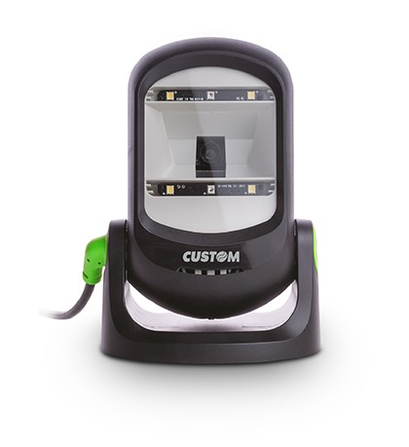
Настольный презентационный сканер штрих-кода CUSTOM SM600. Его революционная технология обработки изображений размещена в элегантном, стильном, но прочном дизайне. Компактный размер делает его удобным в использовании на столе. С сканером SM600 Вы получаете универсальность для сканирования 1D или 2D штрих-кода. Сканер гарантирует интуитивно понятную и быструю производительность считывания благодаря простоте сканирования point-and-shoot, при которой нет необходимости выравнивать штрих-код и сканер.

ХАРАКТЕРИСТИКИ

Цвет | Черный
Разрешение | 1280 (H) x 800 (V) пикселей 3,0 мил (код 39), 8 мил (QR-код)
Скорость сканирования | 60 кадров в секунду
Поддерживаемые штрих-коды (1D) | UPC-A, UPC-E, EAN-8/JAN-8, EAN-13/JAN-13, Code 39, Code 128, Interleaved 25, Industrial 25, Matrix 25, Codabar/NW7, Code 93, China Post, MSI/Plessey, Telepen, GS1 Databar Omni-directional, GS1 Databar Limited, GS1 Databar Expended
Поддерживаемые штрих-коды (2D) | Data Matrix, PDF 417, QR Code, Micro PDF 417, Micro QR Code, Aztec, Dotcode, Maxi Code, Han Xin Code
Интерфейс | USB
Индикатор | Звуковой сигнал и светодиод (Оранжевый, Синий) Спусковая кнопка может включать / отключать прицел для прицельного считывания
Светодиод | Да, белый
Влажность | От 20% до 95% (без конденсации)
Температура хранения | От -20°C до 70°C (от -4°F до 158°F)
Защита от падения (DROP TEST) | До 120 см
Материал корпуса | АБС-пластик
Вес | 315 грамм
Размер (ШxВxГ), мм | 97,89 ширина x 74,90 длина x 137,94 высота мм
Рабочая температура | от 0°C до 50°C (от 32°F до 122°F)

